 | ДЕПАРТАМЕНТ ОБРАЗОВАНИЯ И НАУКИ ГОРОДА МОСКВЫ  Государственное бюджетное профессиональное  образовательное учреждение города Москвы  «Московский колледж архитектуры и градостроительства»  (ГБПОУ «МКАГ»)

Специальность |  | 09.02.07 |  | ЗАЩИЩЕНО
 |  | ^{(код)} |  | Оценка _________________
ДОПУЩЕН К ЗАЩИТЕ
Зам. директора |  |  |  | Протокол ГЭК № _____________
 |  | / / |  | « » 2026 г.
^{(подпись)} |  | ^{(ф.и.о.)} |  | ^{(дата)}
« » 2026 г. |  |  |  | Председатель ГЭК
^{(дата)} |  |  |  | _______________/_________________/
 |  |  |  | (подпись) (ф.и.о.)
ДИПЛОМНАЯ РАБОТА
Тема | Проектирование и разработка автоматизированной информационной
системы рекламного агентства
ПОЯСНИТЕЛЬНАЯ ЗАПИСКА
Обучающийся группы | ИСИП-2-22
/ /
(подпись) (ф.и.о.)
« » 2026 г.
(дата)
Руководитель
/ /
(подпись) (ф.и.о.)
« » 2026 г.
(дата)
Руководитель ПЦК
/ /
(подпись) (ф.и.о.)
« » 2026 г.
(дата)
Начальник отдела
/А. А. Ломакин /
(подпись) (ф.и.о.)
« » 2026 г.

Москва, 2026


ДЕПАРТАМЕНТ ОБРАЗОВАНИЯ И НАУКИ ГОРОДА МОСКВЫ

Государственное бюджетное профессиональное
образовательное учреждение города Москвы
«Московский колледж архитектуры и градостроительства»
(ГБПОУ «МКАГ»)

УТВЕРЖДАЮ
Зам. директора
___________/___________________/
(подпись) (ф.и.о.)
«_____»___________________2026
ЗАДАНИЕ
на дипломную работу

обучающемуся |  | 4 | курса |  |  | очной | формы обучения, | специальности | 09.02.07
«Информационные системы и программирование»
Спицын Сергей Александрович
(Ф.И.О.)
Тема дипломной работы |  |  |  |  | Проектирование и разработка автоматизированной
информационной системы рекламного агентства RSC
Исходные данные: |  |  |  | HTML, CSS, SQL Lite, JS, Python, Microsoft Office, Visual studio code,
GitHub, Django
При выполнении дипломной работы на указанную тему должны быть представлены:

1. Пояснительная записка |  |  |  |  |  | Введение, Теоритическая часть, Проектирование и разработка
информационной системы, Заключение, Cписок используемых источников, Приложения
2. Приложения
В составе |  | листов
Дата выдачи «____»_________________2026 г.
Срок окончания «____»_________________2026 г.
Руководитель дипломной работы____________/____________________________/
(подпись) (ф.и.о.)
Рассмотрено на заседании ПЦК протокол № ____ от «_____» ___________2026

СОДЕРЖАНИЕ
ВВЕДЕНИЕ 5
1.ТЕОРЕТИЧЕСКАЯ ЧАСТЬ 7
1.1 Цель разработки и анализ ее использования 7
1.2 Анализ технологий 11
1.2.1 Анализ архитектурных подходов 11
1.2.2 Анализ серверных фреймворков 12
1.2.3 Анализ систем управления базами данных 13
1.2.4 Анализ технологий клиентской части 14
1.3 Выбор средств и технологий 15
1.3.1 Обоснование выбора технологического стека 15
1.3.2 Серверная разработка на Python 16
1.3.3 Клиентская часть на базе веб-технологий 17
1.3.4 Система управления базами данных 18
1.3.5 Инструменты разработки и развертывания 19
1.3.6 Архитектура системы 20
2. ПРОЕКТИРОВАНИЕ И РАЗРАБОТКА ИНФОРМАЦИОННОЙ СИСТЕМЫ 23
2.1 Архитектурное решение и структура проекта 23
2.2 Проектирование базы данных 26
2.2.1 Анализ предметной области и выделение сущностей 26
2.2.2 Логическая модель данных 27
2.2.3 Физическая реализация и обеспечение целостности данных 29
2.3 Реализация интерфейса администратора 31
2.4 Реализация серверной части информационной системы 36
2.5 Реализация пользовательского интерфейса 40
2.6 Безопасность информационной системы 42
2.7 Тестирование и отладка системы 45
2.8 Развертывание и эксплуатация 48
2.9 Документация системы 51
2.10 Итоги разработки 53
ЗАКЛЮЧЕНИЕ 55
СПИСОК ИСПОЛЬЗУЕМОЙ ЛИТЕРАТУРЫ 57

ВВЕДЕНИЕ

Современная рекламная индустрия, являясь ключевым элементом цифровой экономики, характеризуется работой с огромными потоками данных. Эффективность агентства напрямую зависит от скорости их обработки и анализа, поскольку его деятельность связана с управлением клиентской информацией, креативами, метриками кампаний и медиапланами. Без специализированной системы, способной структурировать эти данные, достижение оперативности и качества работы невозможно.

Эволюция IT-решений демонстрирует их ориентацию на решение конкретных бизнес-задач. Современные технологии позволяют автоматизировать рутинные операции, такие как анализ данных, который раньше требовал значительных временных затрат. Это высвобождает человеческие ресурсы для решения стратегических и творческих задач, где машинная обработка не может заменить профессионализм специалиста.

Актуальность темы обусловлена стремительной цифровизацией рекламной индустрии, которая функционирует как «нервная система» современной экономики. Эффективность работы агентства напрямую зависит от скорости обработки и анализа огромных потоков данных, связанных с клиентской информацией, креативами, метриками кампаний и медиапланами. В условиях гиперконкуренции и ужесточения требований клиентов успех определяется способностью быстро принимать обоснованные решения. Однако многие компании продолжают использовать разрозненные инструменты (электронные таблицы, мессенджеры, файловые хранилища), что приводит к информационной разобщенности, ошибкам в планировании, росту дебиторской задолженности и, как следствие, потере клиентов. В такой среде автоматизация трансформируется из опционального улучшения в стратегическую необходимость для выживания и сохранения конкурентоспособности.

Целью дипломной работы является проектирование и разработка автоматизированной информационной системы (АИС), призванной стать единой цифровой платформой для управления бизнес-процессами рекламного агентства.

Для достижения цели поставлены следующие задачи:

Провести анализ предметной области и выявить функциональные требования к системе.

Спроектировать архитектуру системы, включая модульную структуру и схему базы данных.

Выбрать оптимальный стек технологий для реализации проекта.

Реализовать ключевые функциональные модули: управление клиентами, проектами, задачами и финансами.

Разработать интуитивно понятный пользовательский интерфейс.

Обеспечить безопасность хранения и обработки конфиденциальных данных.

Провести тестирование функционала системы.


Объект исследования – бизнес-процессы современного рекламного агентства.
Предмет исследования – методы и средства проектирования и разработки автоматизированной информационной системы для оптимизации управления этими процессами (рисунок 1).

Рисунок 1 - Объект исследования

Разрабатываемая автоматизированная информационная система представляет собой не просто программный продукт, а стратегическую инвестицию в создание устойчивых конкурентных преимуществ.

1.ТЕОРЕТИЧЕСКАЯ ЧАСТЬ

1.1 Цель разработки и анализ ее использования
Современная рекламная индустрия функционирует в условиях высокой конкуренции, многозадачности и необходимости оперативной обработки значительных объемов данных. Эффективность деятельности рекламного агентства напрямую зависит от степени автоматизации внутренних бизнес-процессов, качества управления клиентской базой и скорости реакции на поступающие заявки.
В рамках дипломной работы проведен анализ деятельности типового рекламного агентства, предоставляющего полный спектр услуг: разработка стратегии продвижения, медиапланирование, создание креативных материалов, запуск и оптимизация рекламных кампаний в интернете, а также комплексное сопровождение клиентов.
Анализ текущего состояния малых и средних рекламных агентств, проведенный в рамках дипломной работы, позволил выявить ряд системных проблем, препятствующих их эффективному развитию:
- информационная разрозненность, при которой данные о клиентах, проектах и финансовых операциях хранятся в различных, не связанных между собой системах — сотрудники вынуждены использовать электронные таблицы, CRM-системы общего назначения и файловые хранилища параллельно, что приводит к дублированию информации и ошибкам при ее переносе из одной системы в другую;
- отсутствие единой платформы для работы с клиентами, из-за чего взаимодействие ведется без централизованного учета истории обращений, что затрудняет анализ качества обслуживания и повышает риск потери важной информации;
- низкий уровень автоматизации, выражающийся в том, что обработка заявок, управление проектами и финансовый учет осуществляются вручную или с использованием разрозненных инструментов без интеграции в единую систему;
- отсутствие прозрачной системы учета задач, сроков и платежей, приводящее к задержкам в выполнении работ, ошибкам в финансовых расчетах и росту дебиторской задолженности;
- сложность контроля исполнения проектов и распределения ресурсов между отделами из-за отсутствия стандартизированных процедур управления.
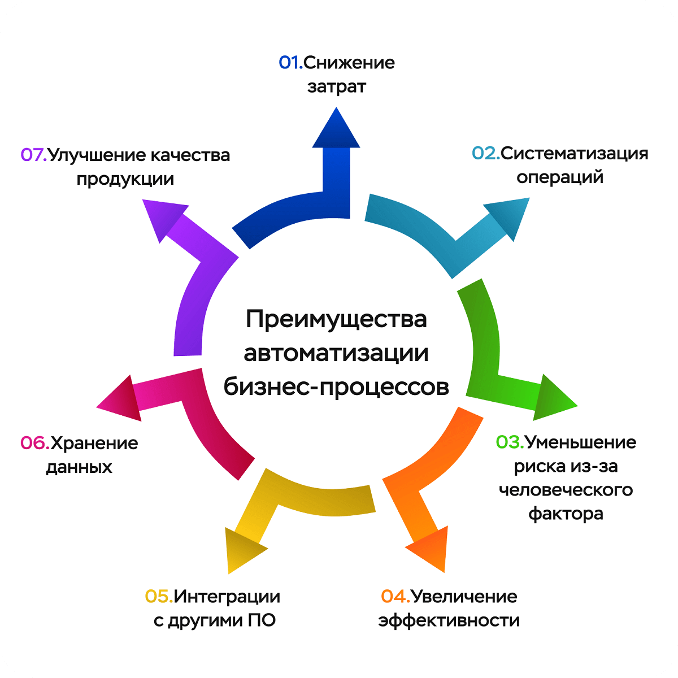
Указанные проблемы приводят к неэффективному использованию рабочего времени сотрудников, снижению качества клиентского сервиса и, как следствие, потере конкурентных преимуществ. В связи с этим возникает объективная необходимость в создании автоматизированной информационной системы, обеспечивающей централизованное управление всеми ключевыми процессами деятельности рекламного агентства (рисунок 2).

Рисунок 2 - Автоматизирование процессов
Основной целью разработки является создание специализированной автоматизированной информационной системы, которая комплексно решает задачи управления проектами, клиентскими отношениями и финансами рекламного агентства. Ключевые направления разработки включают:

создание единой информационной платформы для централизованного управления всеми бизнес-процессами агентства, обеспечивающей согласованность данных между отделами и исключающей дублирование информации;

автоматизацию рутинных операций, включая документооборот, согласование проектов, формирование коммерческих предложений и отчетности, что позволит сократить временные затраты на административные задачи;

внедрение стандартизированных процедур управления проектами и распределения ресурсов между отделами, что повысит прозрачность планирования и контроля исполнения задач;

разработку системы аналитики с формированием дашбордов и отчетов в реальном времени, предоставляющих руководству агентства актуальную информацию для принятия стратегических решений;

реализацию механизмов безопасности для защиты конфиденциальной информации клиентов и коммерческих данных, включая разграничение прав доступа и ведение журнала аудита действий пользователей.
В соответствии с поставленной целью в рамках дипломной работы решаются следующие основные задачи:

Описать предметную область и структуру предприятия рекламного агентства, выявить основные бизнес-процессы и проблемы, требующие автоматизации.

Провести анализ современных методов и технологий автоматизации деятельности рекламного агентства, рассмотреть альтернативные архитектурные подходы (монолитная и микросервисная) и обосновать выбор средств реализации.

Спроектировать структуру базы данных, определить основные сущности (пользователи, клиенты, заявки, услуги, проекты, администраторы) и связи между ними, разработать ER-диаграмму.

Разработать архитектуру программного комплекса на базе веб-фреймворка Django, обеспечивающую модульность, масштабируемость и надёжность.

Реализовать серверную часть информационной системы: модели данных, представления (views), маршрутизацию (urls), бизнес-логику обработки заявок и уведомлений, API-эндпоинты.

Реализовать клиентскую часть: адаптивные HTML-шаблоны, CSS-стилизацию, JavaScript для интерактивности, формы регистрации и отправки заявок, личный кабинет с чатом.

Разработать и кастомизировать административную панель для управления клиентами, заявками, услугами, проектами, сотрудниками и сообщениями с возможностью блокировки пользователей и смены паролей.

Обеспечить безопасность хранения и обработки данных: аутентификация, авторизация, хеширование паролей, защита от CSRF, XSS и SQL-инъекций.

Провести тестирование и отладку разработанного программного продукта (модульное, интеграционное, функциональное), составить протокол тестирования.

10. Подготовить техническую и пользовательскую документацию, включая руководства по установке, эксплуатации и API.


Предполагается сокращение времени на обработку входящих заявок и выполнение административных задач не менее чем на сорок процентов, что позволит сотрудникам агентства сосредоточиться на выполнении основных профессиональных функций. Повышение прозрачности финансовых потоков и усиление контроля за дебиторской задолженностью должны привести к снижению финансовых рисков и улучшению платежной дисциплины. Создание единой базы данных о клиентах и проектах обеспечит накопление информации, необходимой для анализа эффективности работы агентства и принятия обоснованных управленческих решений.

Рисунок 3 - Бизнес-процессы
Объектом исследования выступают бизнес-процессы рекламного агентства, связанные с управлением клиентами, проектами, заявками и финансовыми операциями (рисунок 3). Предметом исследования являются методы и программные средства проектирования и разработки автоматизированных информационных систем на базе веб-фреймворка Django.

1.2 Анализ технологий

На этапе проектирования автоматизированной информационной системы для рекламного агентства был проведен комплексный анализ архитектурных подходов, инструментов разработки и систем управления базами данных. Целью анализа являлся выбор технологического стека, обеспечивающего оптимальное сочетание производительности, надежности, простоты разработки и возможности дальнейшего масштабирования системы.

1.2.1 Анализ архитектурных подходов
В ходе проектирования рассматривались две основные архитектурные парадигмы: монолитная и микросервисная архитектура. Монолитная архитектура представляет систему как единое целое, где все компоненты тесно связаны между собой и функционируют в рамках одного процесса, что упрощает разработку, отладку и развертывание. Микросервисная архитектура предполагает декомпозицию системы на множество независимых сервисов, каждый из которых отвечает за выполнение конкретной бизнес-функции, что обеспечивает гибкость масштабирования, но требует сложной инфраструктуры оркестрации.
Для разрабатываемой системы выбрана монолитная архитектура с четким разделением на уровни представления, бизнес-логики и данных. Данный выбор обусловлен следующими факторами:
– система разрабатывается одним специалистом в рамках дипломной работы, что делает монолитную архитектуру более простой в реализации и сопровождении;
– предполагаемая нагрузка на систему не требует горизонтального масштабирования, при котором микросервисная архитектура дает преимущества;
– использование монолитной архитектуры позволяет сократить время разработки и упростить процесс отладки за счет отсутствия межсервисных вызовов.
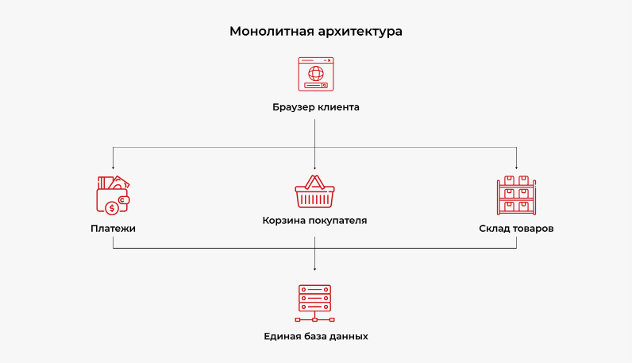
На рисунке 4 представлена схема монолитной архитектуры, демонстрирующая взаимодействие пользователя, серверного приложения и базы данных в рамках единой системы.
Рисунок 4 – Схема монолитной архитектуры
Как показано на рисунке 4, в монолитной архитектуре все компоненты системы – уровень представления (пользовательский интерфейс), уровень бизнес-логики (обработка запросов, аутентификация, расчеты) и уровень данных (хранение информации) – функционируют в рамках одного серверного приложения. Пользователь взаимодействует с системой через веб-браузер, отправляя HTTP-запросы к серверу. Серверное приложение, реализованное на Django, обрабатывает эти запросы, выполняет необходимые операции с базой данных SQLite и возвращает сформированные HTML-страницы обратно пользователю. Такая организация упрощает развертывание системы на одном сервере и не требует настройки дополнительных механизмов для обеспечения взаимодействия между компонентами. Все компоненты системы имеют прямой доступ к базе данных, что сокращает задержки при обмене данными и упрощает реализацию транзакционных операций.

1.2.2 Анализ серверных фреймворков

Для реализации серверной части рассматривались три веб-фреймворка языка Python: Django, Flask и FastAPI. Язык Python был выбран в качестве основного языка серверной разработки благодаря универсальности, читаемости синтаксиса, богатой экосистеме библиотек для веб-разработки и работы с базами данных, а также наличию встроенной поддержки асинхронного программирования.

Сравнительная характеристика фреймворков представлена в таблице 2.

Таблица 2 – Сравнительный анализ серверных фреймворков
Критерий | Django | Flask | FastAPI
Полнота функционала | Высокая | Низкая | Средняя
Встроенная ORM | Да | Нет | Нет
Встроенная админ-панель | Да | Нет | Нет
Система аутентификации | Встроенная | Требует настройки | Требует настройки
Скорость разработки | Высокая | Средняя | Высокая
Гибкость настройки | Низкая | Высокая | Высокая
Производительность | Средняя | Средняя | Высокая

На основе проведенного анализа для реализации серверной части выбран фреймворк Django. Данный выбор обусловлен полнотой функционала, наличием встроенной ORM, мощной административной панелью, высоким уровнем безопасности, развитым сообществом и обширной документацией. Использование Django позволяет сократить время разработки за счет готовых компонентов и следования стандартизированным подходам. Встроенная административная панель Django автоматически генерирует интерфейс для управления данными на основе зарегистрированных моделей, что особенно важно для рекламного агентства, где требуется оперативное управление клиентами, проектами и заявками.

1.2.3 Анализ систем управления базами данных

При выборе системы управления базами данных рассматривались три варианта: SQLite, PostgreSQL и MySQL. Сравнительная характеристика представлена в таблице 3.

Таблица 3 – Сравнительный анализ СУБД
Критерий | SQLite | PostgreSQL | MySQL
Тип развертывания | Встраиваемая | Клиент-серверная | Клиент-серверная
Необходимость отдельного сервера | Нет | Да | Да
Сложность администрирования | Минимальная | Высокая | Средняя
Поддержка транзакций | Да (ACID) | Да (ACID) | Да (ACID)
Простота развертывания | Максимальная | Средняя | Средняя
Потребление ресурсов | Минимальное | Высокое | Среднее
Масштабируемость | Низкая | Высокая | Высокая

Для разрабатываемой системы выбрана СУБД SQLite. Данный выбор обусловлен компактностью, отсутствием необходимости в отдельном серверном окружении, нулевой конфигурацией, полной поддержкой транзакций ACID и достаточной производительностью для объема данных, характерного для среднего рекламного агентства. Кроме того, использование SQLite упрощает развертывание системы и не требует от администратора дополнительных знаний по управлению сервером баз данных. Вся база данных хранится в одном файле, что облегчает резервное копирование и перенос системы между различными средами.

1.2.4 Анализ технологий клиентской части

Для реализации клиентской части системы выбраны стандартные веб-технологии. Проведенный анализ показал, что использование HTML5, CSS3 и JavaScript является оптимальным решением для создания веб-интерфейса рекламного агентства. HTML5 используется для создания семантической структуры веб-страниц, что обеспечивает корректное отображение в различных браузерах и улучшает индексацию поисковыми системами. CSS3 применяется для стилизации элементов и реализации адаптивного дизайна, обеспечивающего корректное отображение интерфейса на устройствах с различным разрешением экрана — от настольных компьютеров до мобильных устройств. JavaScript обеспечивает интерактивность интерфейса, динамическое обновление контента без перезагрузки страницы, валидацию форм на стороне клиента и асинхронное взаимодействие с серверной частью через AJAX-запросы.


Для шаблонизации HTML-страниц на стороне сервера используется встроенный механизм шаблонов Django (рисунок 5), который позволяет динамически подставлять данные из базы данных в HTML-код, поддерживает наследование шаблонов (базовый шаблон base.html) и обеспечивает защиту от XSS-атак за счет автоматического экранирования данных.

Рисунок 5 - Django

Проведенный анализ подтвердил, что выбранный технологический стек обеспечивает оптимальный баланс между простотой реализации, производительностью и надежностью, полностью соответствуя требованиям дипломного проекта. Сочетание монолитной архитектуры, веб-фреймворка Django, СУБД SQLite и стандартных веб-технологий позволяет создать эффективное решение для автоматизации бизнес-процессов рекламного агентства.

1.3 Выбор средств и технологий

1.3.1 Обоснование выбора технологического стека

Разработка автоматизированной информационной системы для рекламного агентства требует тщательного подхода к выбору технологического стека. Основным критерием выбора являлась практическая целесообразность и соответствие конкретным задачам проекта. Учитывались такие факторы, как простота разработки, надежность, производительность и легкость дальнейшего сопровождения системы.

Был выбран набор технологий, который позволяет создать полнофункциональное веб-приложение с минимальными зависимостями и простой архитектурой. Такой подход обеспечивает быструю разработку и развертывание системы, а также снижает затраты на обучение персонала и техническую поддержку. В качестве основного языка серверной разработки выбран Python версии 3.12, что обусловлено универсальностью языка, читаемым синтаксисом и богатой экосистемой библиотек для веб-разработки и работы с базами данных. Веб-фреймворком серверной части выбран Django версии 6.0.3, предоставляющий полноценную ORM для абстрагирования от прямых SQL-запросов, встроенную административную панель для управления данными и систему маршрутизации URL. Системой управления базами данных выбрана SQLite, что обусловлено компактностью, отсутствием необходимости в отдельном серверном окружении и нулевой конфигурацией. Клиентская часть системы реализована с использованием стандартных веб-технологий: HTML5 для семантической разметки, CSS3 для стилизации и адаптивного дизайна, JavaScript для обеспечения интерактивности интерфейса.

1.3.2 Серверная разработка на Python


Python (рисунок 6) выбран в качестве основного языка серверной разработки благодаря своей универсальности и эффективности. Язык обладает интуитивно понятным синтаксисом, что значительно ускоряет процесс написания кода и снижает вероятность ошибок.

Рисунок 6 - Python

Ключевые преимущества Python для данного проекта:

богатую стандартную библиотеку для работы с различными форматами данных;

удобное подключение к системам управления базами данных;

возможность работы на разных операционных системах (Windows, Linux, macOS);

большое сообщество разработчиков и обширную документацию;

хорошую производительность при обработке бизнес-логики приложения.

Для создания веб-приложения выбран фреймворк Django. Он предоставляет удобные инструменты для работы с базой данных через Python-объекты, что избавляет от необходимости писать сложные SQL-запросы вручную. Фреймворк автоматически создает административную панель, через которую сотрудники агентства могут управлять клиентами, проектами и заявками без написания дополнительного кода. Система шаблонов Django позволяет формировать готовые HTML-страницы на сервере, подставляя в них данные из базы данных (например, список услуг или проектов), а также обеспечивает защиту передаваемых данных и управление сессиями пользователей (входом и выходом из системы).

1.3.3 Клиентская часть на базе веб-технологий

Для реализации пользовательского интерфейса выбраны стандартные веб-технологии, которые обеспечивают кроссплатформенную совместимость и не требуют установки дополнительного программного обеспечения на устройства клиентов.

Структура клиентской части (рисунок 7):

HTML - для создания семантической структуры веб-страниц.

CSS - для реализации адаптивного дизайна.


JavaScript - для интерактивности интерфейса.

Рисунок 7 - Структура клиентской части

Процесс реализации пользовательского интерфейса будет включать несколько этапов. На первом этапе будет разработан базовый шаблон base.html, содержащий общую структуру всех страниц (навигационная панель, подключение CSS и JavaScript, блок для основного контента). На втором этапе будет спроектирован визуальный стиль с использованием собственных CSS-правил для реализации современного дизайна и адаптивной типографики. На третьем этапе будет выполнена интеграция встроенной системы шаблонов Django для динамического вывода данных из базы данных в HTML-код (например, списки клиентов, проектов или услуг). На четвертом этапе будет настроена адаптивная верстка с использованием медиа-запросов для корректного отображения интерфейса на устройствах с различным разрешением экрана.

Для передачи данных между клиентом и сервером будут использоваться стандартные HTTP-запросы: GET-запросы для получения страниц и POST-запросы для отправки форм (регистрация, оформление заявок, редактирование профиля).

1.3.4 Система управления базами данных


В качестве системы управления базами данных выбрана SQLite. Данное решение обеспечивает эффективное хранение и обработку структурированных данных, которые генерируются в процессе работы рекламного агентства. SQLite (рисунок 8) представляет собой встраиваемую реляционную СУБД, хранящую данные в одном файле и не требующую отдельного сервера, что упрощает развертывание и эксплуатацию системы.

Рисунок 8 - SQLite

Преимущества SQLite для данного проекта включают поддержку сложных запросов с использованием стандартного SQL, встроенные механизмы транзакций для обеспечения целостности данных, минимальные требования к системным ресурсам, кроссплатформенность и простоту резервного копирования — достаточно скопировать один файл базы данных. Вся база данных хранится в файле db.sqlite3 в корневой папке проекта.

В рамках проекта спроектирована реляционная база данных, включающая следующие основные сущности:

Client (Клиент) — содержит информацию о заказчиках услуг, включая имя, адрес электронной почты, номер телефона, статус блокировки, дату регистрации и связь с пользователем;

User (Пользователь) — обеспечивает хранение учетных записей сотрудников и клиентов, включая имя пользователя, адрес электронной почты, хеш пароля, статус сотрудника и дату регистрации;

Lead (Заявка) — фиксирует входящие обращения клиентов, включая имя, email, телефон, текст сообщения, статус обработки, дату создания и связь с ответственным сотрудником;

Project (Проект) — содержит информацию о рекламных кампаниях для портфолио на сайте, включая название, категорию, статус, имя клиента, описание и ссылку на изображение;

Service (Услуга) — представляет собой справочник услуг, включая название, категорию, стоимость, описание, признак активности и порядок сортировки;

Employee (Сотрудник) — содержит информацию о персонале агентства для отображения на сайте (имя, должность, фото, биография).

Связи между сущностями организованы по принципам реляционной модели с соблюдением ссылочной целостности. Для доступа к базе данных из приложения Django используется встроенный ORM, который автоматически генерирует SQL-запросы на основе Python-моделей.

1.3.5 Инструменты разработки и развертывания

Основные инструменты разработки включают Visual Studio Code, Git и встроенный сервер Django.

В процессе разработки автоматизированной информационной системы используются следующие инструменты:

Visual Studio Code — основная среда разработки с поддержкой всех необходимых языков (Python, HTML, CSS, JavaScript), предлагающая богатый набор расширений, подсветку синтаксиса, автодополнение кода (IntelliSense), встроенную отладку и интеграцию с системой контроля версий Git (рисунок 9);

Git — система контроля версий для управления исходным кодом, отслеживания изменений и создания резервных копий проекта;


Встроенный сервер Django — используется для развертывания системы на этапе разработки и отладки, обеспечивает автоматическую перезагрузку при изменении кода и удобный интерфейс для отладки.

Рисунок 9 — Visual Studio Code

Visual Studio Code используется как основная среда разработки, предлагающая богатый набор расширений для работы с Python, HTML, CSS и JavaScript. Редактор обеспечивает подсветку синтаксиса, автодополнение кода и интеграцию с системами контроля версий.

1.3.6 Архитектура системы

Система построена по классической трехзвенной архитектуре, которая обеспечивает четкое разделение ответственности между компонентами. Данный архитектурный подход позволяет изолировать уровни друг от друга, что упрощает разработку, тестирование и дальнейшее сопровождение системы. Каждый уровень выполняет строго определенные функции и взаимодействует с соседними уровнями через установленные интерфейсы.

Уровни архитектуры включают:

Уровень представления (HTML, CSS, JavaScript) — отвечает за визуализацию данных и взаимодействие с пользователем, обеспечивает отображение интерфейса в браузере и обработку действий пользователя;

Уровень бизнес-логики (Python-скрипты, Django-контроллеры) — реализует основную логику обработки данных, аутентификацию, авторизацию и CRUD-операции (создание, чтение, обновление, удаление записей);

Уровень данных (SQLite) — обеспечивает хранение и извлечение информации, поддерживает целостность данных и выполнение запросов к базе данных.

Такая архитектура обеспечивает масштабируемость системы и простоту ее дальнейшего развития и модификации. При необходимости добавления нового функционала изменения затрагивают только соответствующие уровни, не требуя перестройки всей системы.

Основу системы составляют несколько ключевых функциональных модулей, каждый из которых отвечает за определенный аспект работы рекламного агентства:

Модуль управления клиентами и контактами — регистрация, редактирование, блокировка и просмотр информации о клиентах;

Система учета заявок — обработка входящих обращений, изменение статусов, ведение истории взаимодействий;

Модуль управления проектами — создание и редактирование проектов для портфолио на сайте;

Модуль управления услугами — добавление, редактирование и удаление услуг, предоставляемых агентством;

Модуль управления сотрудниками — управление информацией о персонале для отображения на сайте;

административный интерфейс — централизованное управление всеми модулями с разграничением прав доступа.

Каждый модуль разрабатывается как независимый компонент в рамках единого Django-приложения. Такая организация позволяет легко добавлять новую функциональность и модифицировать существующую без риска нарушить работу других модулей.

Выбранный технологический стек обладает рядом существенных преимуществ:

Минимальное количество зависимостей — система не требует установки дополнительного программного обеспечения;

Простота развертывания и поддержки — достаточно скопировать файлы проекта и запустить сервер;

Низкие требования к системным ресурсам — система работает на любом современном компьютере;

Быстрая разработка и тестирование — встроенные инструменты Django ускоряют процесс создания и отладки кода;

Легкость обучения новых разработчиков — используется стандартный и хорошо документированный стек технологий;

Надежность и отказоустойчивость — встроенные механизмы Django обеспечивают стабильную работу системы.

Сочетание надежности, производительности и простоты разработки делает данную технологическую платформу оптимальным выбором для реализации поставленных задач.

2. ПРОЕКТИРОВАНИЕ И РАЗРАБОТКА ИНФОРМАЦИОННОЙ СИСТЕМЫ

2.1 Архитектурное решение и структура проекта

Проектирование архитектуры автоматизированной информационной системы рекламного агентства началось с выбора базовой парадигмы построения программного комплекса. В ходе анализа были рассмотрены два основных подхода: монолитная архитектура и микросервисная архитектура. Монолитная архитектура представляет систему как единое целое, где все функциональные компоненты (обработка запросов, бизнес-логика, доступ к данным) тесно связаны и работают в рамках одного процесса. Микросервисная архитектура, напротив, предполагает декомпозицию системы на множество независимых сервисов, каждый из которых отвечает за узкую бизнес-функцию и взаимодействует с другими через сетевые протоколы. Для разрабатываемой информационной системы выбрана монолитная архитектура, что обусловлено несколькими факторами: система разрабатывается одним специалистом в рамках дипломной работы, предполагаемая нагрузка на систему не требует горизонтального масштабирования, а сложность микросервисной архитектуры с необходимостью оркестрации и межсервисного взаимодействия является избыточной для масштаба рекламного агентства. Кроме того, монолитная архитектура позволяет ускорить разработку, упростить отладку и снизить требования к инфраструктуре развёртывания.

Выбранная архитектура организована по классическому трёхуровневому принципу, обеспечивающему чёткое разделение ответственности между компонентами. Уровень представления (клиентская часть) реализован в виде веб-интерфейса, построенного на стандартных технологиях HTML5, CSS3 и JavaScript, и доступен пользователю через браузер по протоколу HTTP. Данный уровень отвечает за визуализацию данных, приём вводимой пользователем информации, первичную валидацию форм и отображение результатов выполнения операций. Уровень бизнес-логики реализован на серверной стороне с использованием веб-фреймворка Django на языке Python. Этот уровень принимает HTTP-запросы от клиента, выполняет маршрутизацию URL, осуществляет аутентификацию и авторизацию пользователей, реализует алгоритмы обработки данных (создание заявок, изменение статусов, отправку уведомлений) и обеспечивает взаимодействие с базой данных через встроенную ORM. Уровень данных представлен реляционной системой управления базами данных SQLite, которая хранит всю информацию о клиентах, заявках, проектах, услугах, сотрудниках и настройках системы.

Взаимодействие между уровнями происходит следующим образом. Пользователь через веб-браузер отправляет HTTP-запрос (например, при переходе по ссылке или отправке формы). Серверное приложение, работающее на Django, принимает запрос, определяет по URL-адресу соответствующий обработчик (view), выполняет необходимые операции (чтение или запись в базу данных через ORM) и формирует ответ в виде HTML-страницы, JSON-данных или редиректа. Браузер отображает полученный ответ пользователю. Все компоненты системы функционируют в рамках одного серверного процесса, что обеспечивает высокую скорость внутренних вызовов и отсутствие дополнительных задержек, связанных с межсервисной коммуникацией.

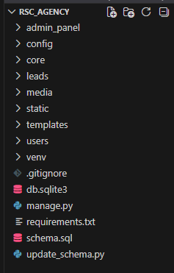

Рисунок 10 — Корневая папке проекта

Для обеспечения модульности и удобства сопровождения проект имеет иерархическую структуру каталогов, каждый из которых отвечает за определённую функциональную область. В корневой папке проекта (рисунок 10) расположены служебные файлы: manage.py — основной скрипт управления Django-проектом, db.sqlite3 — файл базы данных, requirements.txt — список зависимостей, schema.sql — схема базы данных, update_schema.py — скрипт для обновления схемы, а также файл .gitignore для исключения служебных папок из системы контроля версий. Папка venv (виртуальное окружение) в структуру проекта не включается, так как содержит сторонние библиотеки и не относится к исходному коду.

Основные каталоги проекта и их назначение перечислены ниже:

config/ — содержит настройки Django (settings.py), главные маршруты (urls.py), а также WSGI и ASGI конфигурации для развёртывания.

leads/ — основное приложение, в котором реализованы модели данных (клиенты, заявки, услуги, проекты), основная бизнес-логика и административные функции.

admin_panel/ — приложение, обеспечивающее расширенный интерфейс управления сотрудниками, сообщениями и журналом действий.

users/ — приложение для управления пользователями (кастомная модель User, регистрация, аутентификация, личный кабинет).

core/ — приложение, отвечающее за публичные страницы сайта (главная, о нас, контакты, услуги, портфолио).

templates/ — содержит HTML-шаблоны, организованные по подкаталогам, соответствующим приложениям: admin_panel/ (административные шаблоны), core/ (публичные страницы), leads/ (формы заявок), users/ (страницы авторизации и профиля). В корне templates/ также находится базовый шаблон base.html.

static/ — хранит статические файлы: CSS-стили (admin.css, style.css и др.), JavaScript-скрипты (admin.js, admin_clients.js, admin_leads.js), изображения (иконки услуг, логотип) и файлы фавикона.

media/ — каталог для загружаемых пользователями и администраторами файлов: аватары клиентов и сотрудников, изображения проектов, логотип сайта, вложения к сообщениям чата.

Такая организация позволяет легко ориентироваться в проекте, упрощает добавление новых функций и локализует изменения. Каждый из модулей системы (управление клиентами, обработка заявок, ведение портфолио и т.д.) изолирован в отдельном Django-приложении, что соответствует принципам низкой связанности и высокой связности внутри модуля.

Выбранное архитектурное решение и структура проекта обеспечивают ряд преимуществ: простота развёртывания (достаточно скопировать файлы проекта и запустить сервер), лёгкость отладки (все компоненты доступны в рамках одного процесса), минимальные требования к инфраструктуре (не нужны дополнительные сервисы, такие как брокеры сообщений или API-шлюзы), возможность быстрого масштабирования по вертикали (увеличение мощности сервера). При этом в случае необходимости система может быть безболезненно переведена на более производительную клиент-серверную СУБД (PostgreSQL) без изменения логики приложения, а монолитная архитектура позволяет в будущем выделить отдельные сервисы в случае реальной необходимости. Таким образом, архитектурные решения, принятые на начальном этапе, полностью соответствуют требованиям к надёжности, производительности и поддерживаемости разрабатываемой информационной системы рекламного агентства.

2.2 Проектирование базы данных

Проектирование базы данных — это фундамент, на котором строится вся информационная система. От того, насколько правильно выделены сущности, определены их атрибуты и установлены связи, зависит производительность, надёжность и удобство дальнейшего развития приложения. В данном разделе описывается процесс создания реляционной базы данных для автоматизированной информационной системы рекламного агентства.

2.2.1 Анализ предметной области и выделение сущностей

Первым шагом стал анализ бизнес-процессов рекламного агентства. В ходе общения с потенциальными пользователями и изучения типовых сценариев работы были выявлены основные объекты, с которыми оперирует система:

Пользователи (users) – все, кто имеет доступ к системе. Это могут быть как сотрудники агентства, так и клиенты. Для каждого пользователя хранится логин, пароль (в зашифрованном виде), адрес электронной почты, телефон и аватар.

Клиенты (clients)– расширенный профиль компании или частного лица, заказывающего услуги. Здесь хранятся ФИО контактного лица, полное наименование организации, юридический адрес, сайт, биография, а также статистика: сколько заказов сделано, сколько потрачено средств, не заблокирован ли клиент.

Услуги (services) – каталог того, что предлагает агентство: разработка стратегии, медиапланирование, создание креативов, запуск рекламных кампаний и т.д. Для каждой услуги указываются название, категория, цена, описание, а также активна ли она в данный момент.

Заявки (requests) – обращения клиентов на оказание услуги. Заявка содержит контактные данные, текст сообщения, статус обработки (новая, в работе, выполнена, отклонена), ссылку на выбранную услугу и на пользователя, который её создал.

Проекты портфолио (portfolio_projects) – выполненные работы, которые демонстрируются на сайте агентства. Каждый проект имеет название, имя клиента, категорию, описание, изображение и статус.

Администраторы (admins) – сотрудники агентства, которые управляют контентом: добавляют услуги, редактируют портфолио, обрабатывают заявки. Для них хранятся логин, email, должность, уровень прав (permissions), а также информация для отображения на сайте (фото, биография).

Кроме того, в процессе эксплуатации системы формируются вспомогательные сущности: история изменений статусов заявок (request_history), уведомления пользователей (notifications), прикреплённые файлы к сообщениям (message_attachments). Но основой являются именно шесть перечисленных таблиц.

2.2.2 Логическая модель данных

После того как определены сущности, необходимо установить связи между ними. В реляционной базе данных связи описываются через внешние ключи (FOREIGN KEY). Для рекламного агентства была разработана следующая логическая схема:

Связь между Пользователями и Клиентами – «один к одному» (1:1). Не каждый пользователь обязан быть клиентом, но каждый клиент привязан к конкретной учётной записи. Это удобно, потому что клиент может заходить в личный кабинет под своим логином, а все его заказы и персональные данные хранятся в связанной таблице.

Связь между Пользователями и Заявками – «один ко многим» (1:N). Один пользователь может отправить несколько заявок на разные услуги. Внешний ключ user_id в таблице заявок ссылается на id в таблице пользователей.

Связь между Услугами и Заявками – также «один ко многим» (1:N). Одна услуга может фигурировать в нескольких заявках (разные клиенты заказывают одно и то же). Внешний ключ service_id в заявках связывает обращение с конкретной услугой.

Связь между Администраторами и Услугами – «один ко многим» (1:N). Каждая услуга имеет автора – администратора, который её создал. Это позволяет отслеживать, кто наполнил каталог.

Связь между Администраторами и Проектами портфолио – также «один ко многим». Аналогично, каждый проект добавляется конкретным сотрудником.

Все описанные связи настроены с поддержкой ссылочной целостности. Для связи Пользователи – Клиенты и Пользователи – Заявки выбрано каскадное удаление (ON DELETE CASCADE): при удалении пользователя автоматически удаляются все его заявки и связанный профиль клиента. Для связи Услуги – Заявки выбрано поведение ON DELETE SET NULL: если услуга удаляется из каталога, то в уже существующих заявках поле service_id становится равным NULL, что позволяет сохранить историю обращений без потери данных о самом факте заявки. Для связей с таблицей Администраторы используется ON DELETE RESTRICT, чтобы случайно не потерять услуги и проекты при удалении администратора.

Визуализация всех перечисленных сущностей и их взаимосвязей представлена в графическом виде (рисунок 11).

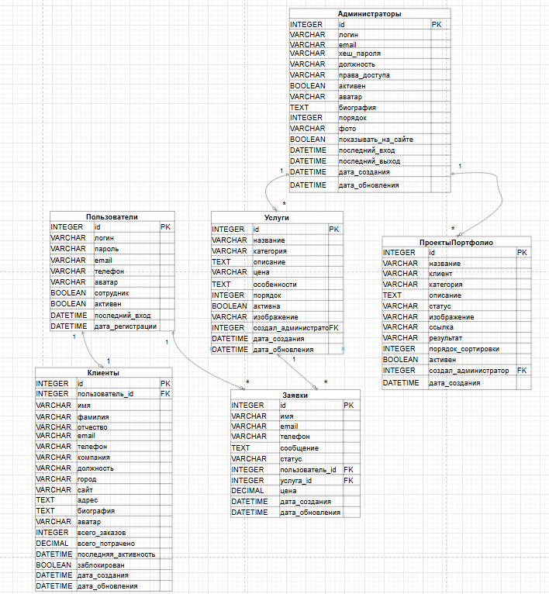
Рисунок 10 — Корневая папке проекта

Все связи настроены с поддержкой ссылочной целостности: при удалении пользователя автоматически удаляются его заявки и профиль клиента (каскадное удаление), а при удалении услуги – заявки, ссылающиеся на неё, получают значение NULL, чтобы не потерять историю обращений.

2.2.3 Физическая реализация и обеспечение целостности данных

После утверждения логической модели выполнена физическая реализация базы данных в СУБД SQLite. Выбор SQLite обусловлен её компактностью, отсутствием необходимости в отдельном сервере и нулевой конфигурацией — вся база хранится в одном файле db.sqlite3, что удобно для резервного копирования и переноса.

Для каждой из шести основных сущностей создана соответствующая таблица. Во всех таблицах используется автоинкрементируемый первичный ключ id. Поля с ограничением NOT NULL гарантируют наличие критически важной информации: например, заявка не может быть сохранена без имени или текста сообщения. Значения по умолчанию (DEFAULT) упрощают вставку записей — для created_at автоматически проставляется текущее время, для статуса заявки — значение «new».
- Таблица users хранит учётные записи: username (уникальный логин), email, password (хеш пароля), phone, avatar, is_active.
- Таблица clients расширяет профиль клиента: связь через user_id (внешний ключ к users.id), ФИО, контактные данные, компания, статистика (total_orders, total_spent), флаг блокировки.
- Таблица services содержит каталог услуг: название, категория, цена (допускается строковое представление для диапазонов), описание, признак активности.
- Таблица requests фиксирует заявки: внешние ключи user_id и service_id, имя контактного лица, текст сообщения, статус (new, processing, completed, rejected), дата создания.
- Таблица portfolio_projects хранит проекты для сайта: название, клиент, описание, категория, статус, путь к изображению.
- Таблица admins — профили администраторов: логин, email, должность, уровень прав (permissions), признак активности.

Для обеспечения ссылочной целостности настроены внешние ключи с соответствующими правилами каскадного обновления:

При удалении пользователя (users) автоматически удаляются связанные с ним записи в clients и requests (ON DELETE CASCADE). Это гарантирует, что не остаётся «сиротских» записей.

При удалении услуги (services) в заявках поле service_id становится равным NULL (ON DELETE SET NULL), что позволяет сохранить историю обращений даже после удаления услуги из каталога.

Для связей с таблицей admins используется поведение ON DELETE RESTRICT, чтобы случайно не потерять услуги и проекты при удалении администратора.

Уникальные индексы на полях username в таблицах users и admins исключают дублирование логинов. Для ускорения поиска и фильтрации созданы дополнительные индексы по полям, часто участвующим в условиях WHERE и JOIN: requests.user_id, requests.service_id, requests.status, clients.user_id. Это особенно важно при росте количества заявок до нескольких сотен — время выполнения запросов остаётся приемлемым.

Таким образом, спроектированная база данных полностью соответствует требованиям информационной системы рекламного агентства: она поддерживает все бизнес-процессы, гарантирует целостность информации и обеспечивает производительность при типовых нагрузках.

2.3 Реализация интерфейса администратора

Административная панель является центральным узлом управления автоматизированной информационной системы рекламного агентства. В отличие от стандартной панели Django, которая предоставляет только базовые CRUD-операции, в рамках данного проекта разработан кастомизированный интерфейс, максимально адаптированный под бизнес-процессы агентства. Панель имеет собственную систему навигации, ролевую модель и расширенную аналитику.

Структура и навигация

Левая боковая панель содержит основные разделы, доступные сотруднику:
- Дашборд;
- Заявки;
- Клиенты;
- Услуги;
- Проекты;
- Сотрудники;
- Сообщения.

Такая структура обеспечивает быстрый переход между ключевыми сущностями и исключает необходимость поиска нужного раздела через стандартное меню Django.

При входе в административную панель сотрудник видит дашборд (рисунок 12), который агрегирует ключевые показатели деятельности агентства в реальном времени. Дашборд включает следующие блоки:
- Ключевые метрики в виде числовых карточек: общее количество заявок, клиентов, услуг, проектов и сообщений.
- Динамика заявок — график, отображающий изменение количества заявок и проектов за определённый период.
- Последние заявки — список из пяти самых свежих обращений с указанием номера заявки и имени клиента. При нажатии на элемент открывается карточка заявки для детального просмотра.
- Популярные услуги — рейтинг услуг, которые клиенты заказывают чаще всего.
- Активные сотрудники — список администраторов, которые в данный момент работают в системе, с отображением их роли.
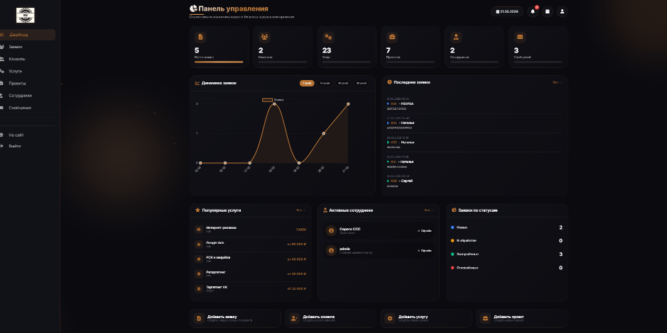
- Заявки по статусам — распределение заявок по текущим статусам: новые, в обработке, завершённые, отклонённые.

Рисунок 12 — Дашборд

Кроме того, на дашборде расположены кнопки быстрого добавления новой заявки, клиента, услуги или проекта, что ускоряет выполнение рутинных операций.

Раздел «Заявки» предназначен для обработки входящих обращений клиентов. Интерфейс включает:
- Фильтрацию по статусам: «Новые», «В обработке», «Завершённые», «Отклонённые». Это позволяет менеджеру сразу видеть заявки, требующие внимания.
- Список заявок в виде карточек, каждая из которых содержит имя клиента, его email и телефон, дату создания и кнопку «Начать» для перехода к диалогу.
- Для завершённых заявок вместо кнопки «Начать» отображается кнопка «Закрыть», что визуально информирует о статусе.

При нажатии на «Начать» открывается окно чата, где менеджер может общаться с клиентом, уточнять детали заявки, прикреплять файлы и менять статус обращения. Вся история переписки сохраняется в базе данных.

Раздел «Клиенты» (рисунок 13) предоставляет расширенные возможности для работы с клиентской базой. Реализована фильтрация по следующим категориям:
- Все клиенты;
- Онлайн (активные в текущей сессии);
- Офлайн (неактивные);
- Неактивные (отсутствие активности более 3 месяцев);
- Заблокированные.

Каждый клиент представлен в виде карточки, содержащей ФИО, контактные данные (email, телефон), название компании, адрес, количество заказов, а также статус («Активен» или «Заблокирован»). Для каждого клиента доступны следующие действия:
- Просмотр детальной информации;
- Редактирование профиля;
- Блокировка — после чего клиент не может оставлять новые заявки и отправлять сообщения;
- Разблокировка — восстановление полного доступа к функционалу системы;
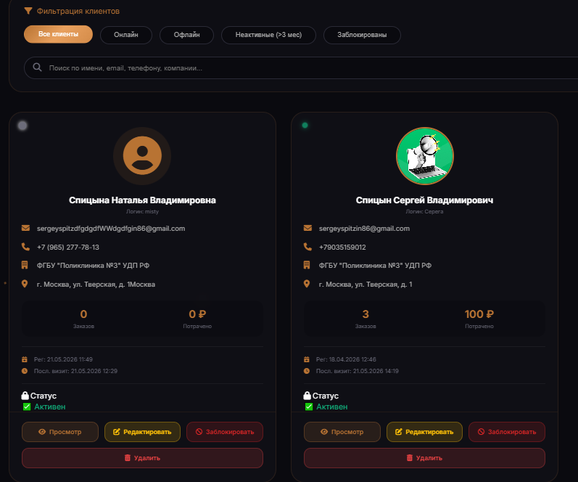
- Удаление — полное удаление учётной записи и всех связанных данных.

Рисунок 13 — Клиенты

Механизм блокировки реализован на уровне модели клиента: при установке флага is_blocked = True система автоматически отклоняет попытки создания новых заявок и отправки сообщений от данного пользователя, выводя соответствующее уведомление.

Раздел «Услуги» отображает каталог услуг агентства. Каждая услуга представлена в виде карточки с указанием названия, цены и краткого описания. Для визуального выделения услуг предусмотрена возможность просмотра детальной информации по кнопке «Смотреть», а для редактирования или удаления — соответствующие кнопки в интерфейсе. Порядок вывода услуг на сайте может настраиваться с помощью поля «Порядок».

Раздел «Проекты» предназначен для ведения портфолио выполненных работ. Отображается общее количество проектов и список карточек, каждая из которых содержит название проекта, дату реализации и краткое описание достигнутых результатов. Проекты могут сортироваться по дате или категории.

Раздел «Сотрудники» позволяет администратору управлять учётными записями персонала. Для каждого сотрудника отображаются имя, должность, email, дата создания учётной записи и время последней активности. Реализованы следующие возможности:
- Добавление нового сотрудника — создание учётной записи с заполнением имени, email и должности;
- Генерация пароля — при создании нового сотрудника система автоматически генерирует надёжный пароль, который отправляется на указанный email;
- Смена пароля — возможность принудительно изменить пароль сотрудника, например, в случае компрометации или утери учётных данных;
- Редактирование профиля — изменение личных данных и должности;
- Удаление — отзыв доступа к системе при увольнении сотрудника или смене должности.

Все операции с паролями выполняются с использованием хеширования, что исключает хранение паролей в открытом виде. При создании или смене пароля сотрудник получает уведомление на email.

Раздел «Сообщения» (рисунок 14) агрегирует всю переписку с клиентами. Отображается общее количество сообщений, а также отдельные метрики: сколько сообщений ожидают ответа и сколько уже обработано. Список диалогов представлен в виде карточек с указанием имени отправителя, email, даты последнего сообщения. При нажатии на карточку открывается детальный чат для продолжения диалога.

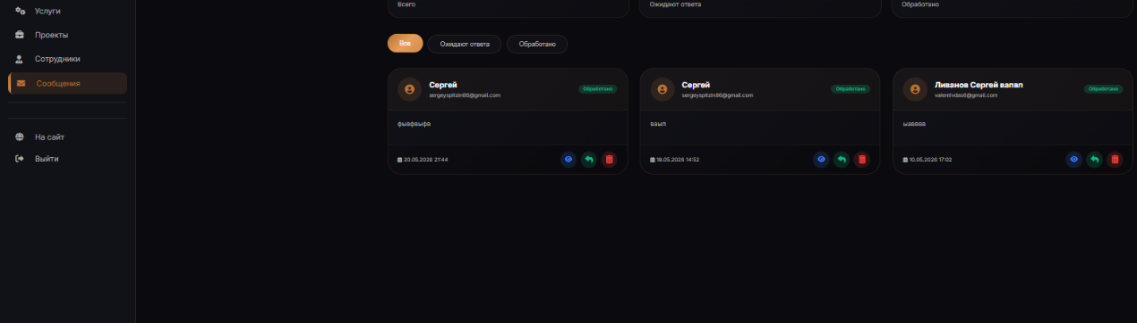
Рисунок 14 — Сообщения

Административная панель содержит кнопки быстрого доступа для перехода на публичную часть сайта («На сайт») и выхода из системы («Выйти»), расположенные в нижней части бокового меню.

Таким образом, реализованная административная панель представляет собой полнофункциональный инструмент управления рекламным агентством, объединяющий все ключевые бизнес-процессы в едином интерфейсе. Благодаря продуманной структуре, фильтрации и визуальному представлению данных, сотрудники агентства могут эффективно обрабатывать заявки, управлять клиентской базой с возможностью блокировки и разблокировки, вести каталог услуг и портфолио, полностью управлять учётными записями сотрудников (включая создание, изменение паролей и удаление), а также контролировать коммуникации с клиентами.

2.4 Реализация серверной части информационной системы

Серверная часть автоматизированной информационной системы реализована на языке Python с использованием веб-фреймворка Django. Проект имеет модульную структуру, включающую приложения core (публичная часть), leads (основная бизнес-логика), users (управление пользователями) и admin_panel (кастомная административная панель).

Модели данных (рисунок 15):

Модель User (приложение users) наследуется от AbstractUser и расширена полями phone и avatar. Она используется и для клиентов, и для сотрудников — разграничение по флагу is_staff.

Модель Client связана с User отношением «один к одному»; она содержит ФИО, компанию, должность, адрес, сайт, биографию, статистику заказов, флаг блокировки is_blocked и метод online_status, определяющий статус (онлайн, офлайн, неактивный, заблокированный).

Модель Service — справочник услуг: название, категория, цена (строкой, допускающей диапазоны), описание, преимущества, активность (is_active), порядок сортировки и изображение.

Модель Project хранит портфолио: название, клиент, категория, описание, статус, результат, ссылку, дату создания и изображение.

Модель Lead — центральная сущность для заявок: имя, email, телефон, текст сообщения, статус (new, processing, completed, rejected), внешние ключи на пользователя и услугу, даты создания и обновления.

Модель Notification обеспечивает уведомления: заголовок, текст, признак прочтения, ссылка, тип (изменение статуса, ответ, системное).

Модели LeadHistory и MessageAttachment служат для аудита: первая фиксирует все изменения статусов заявок (дата, время, автор), вторая хранит файлы, прикреплённые к сообщениям.

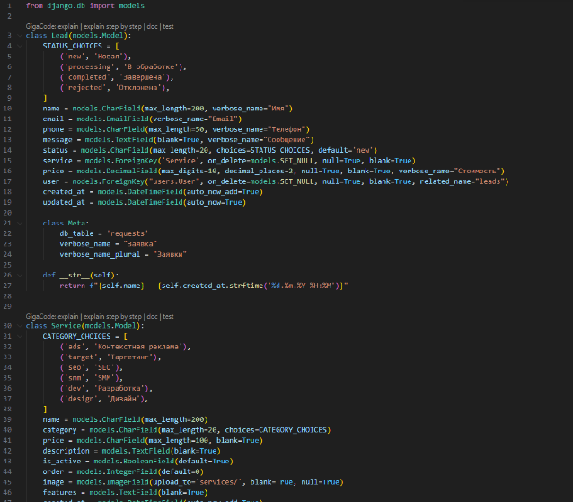
Модель AdminUser описывает сотрудника с доступом к админ-панели: логин, email, хеш пароля, должность, уровень прав (full, view_only, leads_only, clients_only), фото и биография для страницы «О нас».

Рисунок 15 — Модели данных

Система использует кастомную модель User со встроенными механизмами Django. При регистрации через форму RegisterForm автоматически создаётся связанный профиль Client, в который записываются имя, email и телефон. Вход в систему осуществляется стандартной аутентификацией с проверкой логина и хешированного пароля. Доступ к административной панели ограничен декоратором @user_passes_test(is_admin), который проверяет флаг is_staff у пользователя.

Создание новой заявки выполняется представлением lead_create. Пользователь заполняет форму, выбирает услугу (опционально), после чего заявка сохраняется в таблице Lead со статусом «new» и привязывается к авторизованному пользователю через внешний ключ user. Изменение статуса заявки обрабатывается представлением admin_lead_change_status. При смене статуса система обновляет поле status в модели Lead, создаёт запись в LeadHistory с указанием старого и нового статуса, отправляет email-уведомление клиенту (через сигнал post_save) и создаёт системное уведомление для клиента и всех администраторов. Для массовой обработки реализованы API-эндпоинты, позволяющие удалять несколько заявок или изменять их статусы одним действием.

Администратор может просматривать список клиентов с фильтрацией по статусу (онлайн, офлайн, неактивные, заблокированные), редактировать их профили, а также блокировать и разблокировать. Заблокированный клиент не может создавать новые заявки и отправлять сообщения. Для услуг и проектов реализованы полноценные CRUD-операции. Услуги можно сортировать с помощью поля order, а также включать или отключать их видимость на сайте через флаг is_active. Проекты аналогично могут быть скрыты из публичного портфолио. Для всех сущностей поддерживается загрузка и обновление изображений.

По каждой заявке организован двусторонний чат. Клиент отправляет сообщения через личный кабинет, администратор — через админ-панель. Все сообщения сохраняются в LeadHistory с указанием типа отправителя (client_reply или admin_reply). К сообщениям можно прикреплять файлы (изображения, документы), которые сохраняются в модели MessageAttachment. При отправке ответа администратором клиенту приходит email и системное уведомление. При ответе клиента уведомляются все администраторы — как по email, так и через внутренние уведомления.

API для клиент-серверного взаимодействия

Для асинхронной загрузки данных без перезагрузки страницы реализованы следующие JSON-эндпоинты:

api/services/ — получение списка активных услуг;

api/projects/ — получение списка проектов портфолио;

api/notifications/ — получение уведомлений текущего пользователя;

api/lead/<id>/messages/ — получение истории переписки по заявке;

api/user/messages/ — получение списка диалогов текущего пользователя;

api/lead/<id>/detail/ — получение детальной информации о заявке.

Эти API используются в личном кабинете клиента и в административной панели для динамического обновления контента.

В приложении leads настроен сигнал post_save на модели Lead. При изменении статуса заявки (но не при её создании) сигнал автоматически отправляет клиенту письмо на email и создаёт системное уведомление. Это позволяет информировать клиента без участия сотрудника и делает процесс обработки заявок более прозрачным.

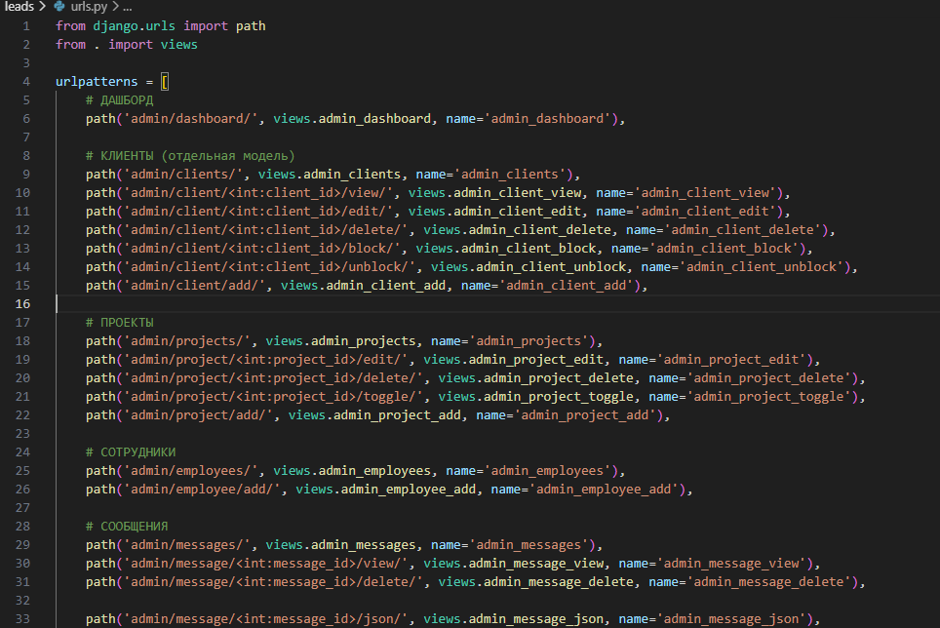
Маршруты URL (рисунок 16) разделены по функциональным блокам.

Рисунок 16 — Маршруты

Приложение users отвечает за регистрацию, вход, выход, личный кабинет и отправку ответа клиента. Приложение leads содержит маршруты для создания заявки, API-эндпоинты и административные функции (управление заявками, услугами, проектами, клиентами). Приложение admin_panel предоставляет кастомизированную админ-панель для управления сотрудниками, сообщениями и дашбордом. Приложение core обслуживает публичные страницы: главную, услуги, портфолио и контакты.

Таким образом, серверная часть системы обеспечивает полный цикл обработки данных: приём и валидацию запросов, сохранение в базе данных, отправку уведомлений, ведение истории изменений и возврат ответов через API. Использование встроенных механизмов Django, кастомных решений и сигналов позволило создать надёжную, масштабируемую и безопасную основу для информационной системы рекламного агентства.

2.5 Реализация пользовательского интерфейса

Пользовательский интерфейс системы представляет собой адаптивное веб-приложение, построенное на стандартных технологиях HTML5, CSS3 и JavaScript, что обеспечивает корректное отображение на всех типах устройств.

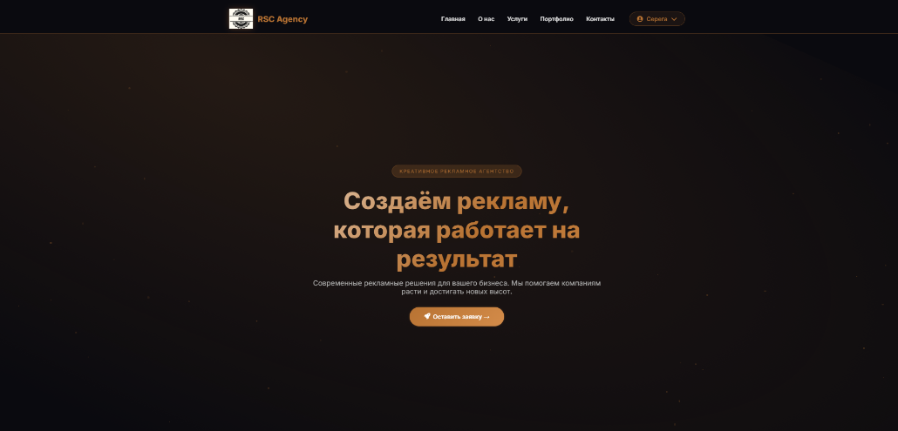
Клиентская часть. Главная страница (рисунок 17) содержит приветственный баннер, блок преимуществ (рост продаж, быстрый старт, поддержка 24/7, прозрачная отчётность), статистику работы агентства и ленту новостей.

Рисунок 17 — Главная страница

Клиентская часть включает следующие страницы:

Страница «Услуги» — отображает полный каталог из 23 услуг с фильтрацией по категориям, для каждой услуги указаны название, цена и краткое описание;

Страница «Портфолио» — выводит проекты в виде карточек с названием, клиентом, датой и достигнутыми результатами;

Страницы «О нас» и «Контакты» — содержат информацию о компании, реквизиты, карту проезда и форму обратной связи.

Личный кабинет. После регистрации пользователь попадает в личный кабинет, который состоит из четырёх вкладок:

Вкладка «Профиль» — позволяет редактировать персональные данные (ФИО, телефон, компанию, должность, город, адрес, сайт, биографию) и загружать аватар;

Вкладка «Заявки» — отображает все заявки пользователя с указанием статуса (новая, в обработке, завершена, отклонена) и даты создания; при нажатии на карточку открывается окно с деталями заявки;

Вкладка «Уведомления» — содержит системные уведомления (изменение статуса, ответ администратора) с возможностью отметить их как прочитанные;

Вкладка «Сообщения» — предоставляет список диалогов по каждой заявке; при выборе диалога открывается чат, где можно общаться с администратором и прикреплять файлы.

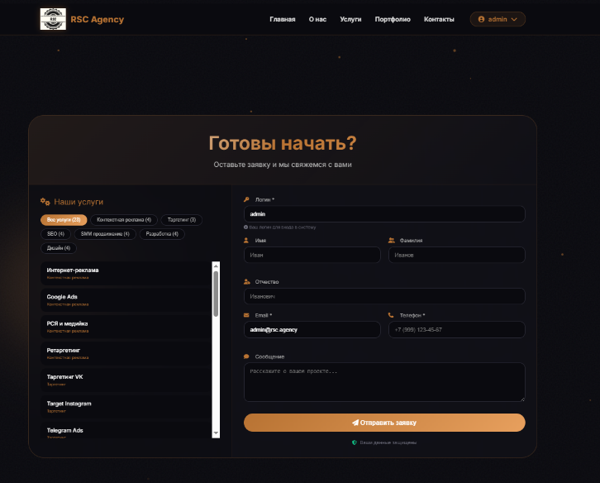
Форма заявки (рисунок 18). Отдельная страница с формой позволяет клиенту указать имя, email, телефон, выбрать услугу из выпадающего списка и написать текст обращения. Данные валидируются на стороне клиента и сервера. После отправки заявка сохраняется со статусом «новая», а клиент получает уведомление.

Рисунок 18 — Главная страница

Чат. Чат реализован с помощью AJAX-запросов для асинхронной загрузки сообщений. При открытии диалога загружается история переписки из модели LeadHistory. Новое сообщение отправляется через POST-запрос к API-эндпоинту. К сообщению можно прикрепить несколько файлов (изображения, документы), которые сохраняются в модели MessageAttachment. При отправке клиентом администраторы получают уведомления по email и в системе.

API для клиентской части. Для динамической загрузки данных без перезагрузки страницы используются следующие JSON-эндпоинты:

api/services/ — получение списка активных услуг;

api/projects/ — получение списка проектов портфолио;

api/notifications/ — получение уведомлений текущего пользователя;

api/lead/<id>/messages/ — получение истории переписки по заявке;

api/user/messages/ — получение списка диалогов текущего пользователя;

api/lead/<id>/detail/ — получение детальной информации о заявке.

Адаптивный дизайн. Вёрстка выполнена с использованием CSS Grid и Flexbox, что обеспечивает корректное отображение на экранах от 320 пикселей (мобильные устройства) до 1920 пикселей (настольные мониторы). Навигационное меню на мобильных устройствах сворачивается в гамбургер-меню.

Таким образом, пользовательский интерфейс обеспечивает удобный доступ ко всем функциям: просмотр каталога услуг и портфолио, регистрация и управление личным кабинетом, создание заявок, получение уведомлений и общение с администратором через встроенный чат. Адаптивный дизайн гарантирует комфортную работу с системой на любых устройствах.

2.6 Безопасность информационной системы

Безопасность является одним из ключевых требований при разработке веб-приложений, особенно когда система работает с персональными данными клиентов и конфиденциальной информацией о заказах. В разработанной системе реализован комплекс мер, направленных на защиту данных, предотвращение несанкционированного доступа и обеспечение устойчивости к распространённым веб-атакам.

Аутентификация и управление доступом. В проекте используется встроенная система аутентификации Django, которая обеспечивает надёжное хранение паролей в виде хешей с солью (алгоритм PBKDF2). Пароли не хранятся в открытом виде. Для разграничения прав доступа применяется флаг is_staff: обычные пользователи имеют доступ только к личному кабинету и публичным страницам, а сотрудники с флагом is_staff могут входить в административную панель. Дополнительно в административной панели используется декоратор @user_passes_test (is_admin), который проверяет права перед выполнением критических операций (управление клиентами, заявками, услугами, сотрудниками).

Для клиентов реализована собственная модель User, расширенная полями phone и avatar. Регистрация проходит через кастомную форму RegisterForm, которая проверяет:

Уникальность логина и email;

Надёжность пароля (минимальная длина 4 символа);

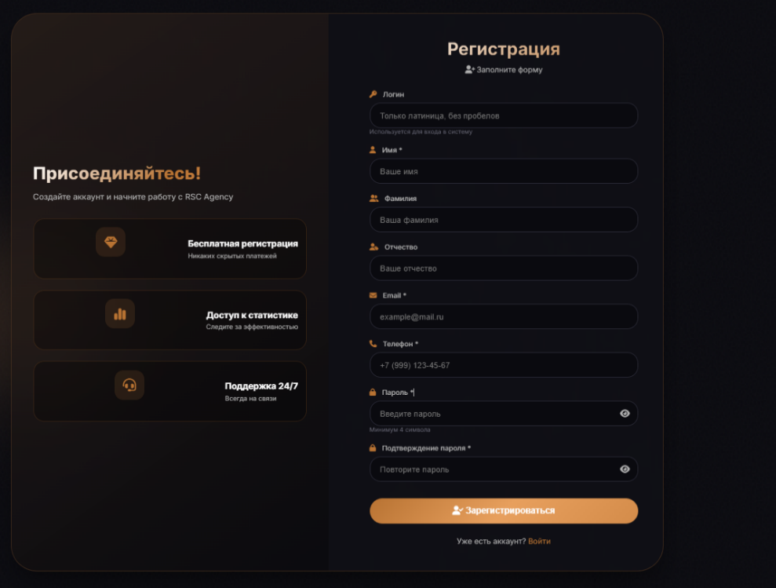
Совпадение паролей при подтверждении.

Рисунок 19 — Регистрация

Защита от распространённых веб-атак. Django предоставляет встроенные механизмы защиты, которые активно используются в проекте:

Защита от CSRF-атак (межсайтовой подделки запроса) обеспечивается через middleware CsrfViewMiddleware и обязательное включение токена {% csrf_token %} во все формы, изменяющие состояние системы;

Защита от XSS-атак (межсайтового скриптинга) реализована за счёт автоматического экранирования данных в шаблонах Django. Все переменные, выводимые в HTML, экранируются по умолчанию;

Защита от SQL-инъекций достигается использованием Django ORM вместо прямых SQL-запросов. Все параметры запросов автоматически экранируются;

Защита от кликджекинга включена через middleware XFrameOptionsMiddleware;

Для защиты сессий используются безопасные cookie с флагами HttpOnly и Secure (в production).

Контроль доступа к данным клиентов. Важной особенностью системы является то, что клиент видит только свои собственные заявки, уведомления и диалоги. Во всех представлениях, возвращающих данные, выполняется фильтрация по полю user, привязанному к текущему авторизованному пользователю. Это исключает возможность просмотра чужих данных простым подбором идентификатора в URL. Для администраторов действует полный доступ, но все действия логируются в моделях LeadHistory и ActivityLog.

Безопасность файловых загрузок. Пользователи могут загружать аватары, а также прикреплять файлы к сообщениям в чате. Все загружаемые файлы сохраняются в директорию media/ с автоматической генерацией уникальных имён, что предотвращает подмену файлов. Типы файлов не ограничены жёстко, но на уровне администратора рекомендуется проверять загружаемые файлы на наличие вредоносного кода. Для изображений дополнительно проверяется их MIME-тип.

Защита персональных данных и соответствие законодательству. Система хранит только те персональные данные, которые необходимы для работы (ФИО, email, телефон, компания). Пароли хранятся в хешированном виде. Клиент может в любой момент отредактировать или удалить свои данные через личный кабинет. При удалении пользователя каскадно удаляются все связанные с ним заявки и профиль клиента (настроено ON DELETE CASCADE). В production-среде рекомендуется использовать HTTPS для шифрования трафика между клиентом и сервером, а также настроить резервное копирование базы данных.

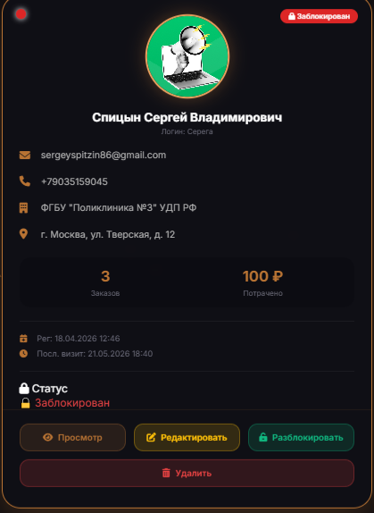
Блокировка пользователей (рисунок 20). Для клиентов предусмотрен механизм блокировки (поле is_blocked). Заблокированный клиент не может создавать новые заявки и отправлять сообщения. Блокировка и разблокировка выполняются только администратором через интерфейс управления клиентами.

Рисунок 19 — Регистрация

Таким образом, реализованная система безопасности охватывает ключевые аспекты: надёжную аутентификацию, разграничение прав доступа, защиту от распространённых веб-атак, контроль доступа к данным и безопасную работу с файлами. Это позволяет минимизировать риски утечки информации и несанкционированного доступа.

2.7 Тестирование и отладка системы

После завершения разработки всех функциональных модулей было проведено комплексное тестирование автоматизированной информационной системы. Цель тестирования — проверка соответствия реализованного функционала требованиям, выявление ошибок и обеспечение стабильной работы системы в различных сценариях использования.

Тестирование проводилось по следующей методологии:

Модульное тестирование — проверка корректности работы отдельных функций и методов (валидация форм, обработка статусов заявок, отправка уведомлений). Использовались встроенные средства Django (тестовый клиент) и библиотека pytest.

Интеграционное тестирование — проверка взаимодействия между компонентами: клиентская часть ↔ серверные представления ↔ база данных. Тестировались сценарии создания заявки, изменения статуса, отправки сообщений в чате.

Функциональное тестирование — проверка выполнения бизнес-сценариев: регистрация пользователя, авторизация, создание заявки, просмотр заявок в личном кабинете, обработка заявки администратором, блокировка клиента.

Пользовательское тестирование — привлечение трёх тестовых пользователей (роли: клиент, менеджер, администратор) для оценки удобства интерфейса и выявления неочевидных ошибок.

В процессе тестирования проверялись следующие ключевые сценарии:

Регистрация нового пользователя — заполнение формы, автоматическое создание профиля Client.

Авторизация с корректными и некорректными данными — проверка работы системы аутентификации, вывод сообщений об ошибках.

Создание заявки клиентом — сохранение в таблице Lead со статусом «new», привязка к пользователю, отображение в личном кабинете и в админ-панели.

Изменение статуса заявки администратором — обновление поля status, создание записи в LeadHistory, отправка email-уведомления клиенту, создание системного уведомления.

Отправка сообщения в чате — получение сообщения из личного кабинета клиента, отображение в админ-панели, прикрепление файлов, уведомление администратора.

Блокировка клиента администратором — установка флага is_blocked, проверка невозможности создания новой заявки для заблокированного клиента.

Управление услугами и проектами — добавление, редактирование, удаление, включение/отключение видимости на сайте.

Результаты функционального тестирования основных сценариев сведены в таблицу 3.

Таблица 3 — Результаты тестирования ключевых сценариев
№ | Сценарий | Ожидаемый результат | Фактический результат | Статус
1 | Регистрация нового пользователя | Создание записи в таблицах User и Client, перенаправление на главную | Запись создана, пользователь авторизован | Успешно
2 | Вход с неверным паролем | Сообщение об ошибке, доступ не предоставлен | Выведено сообщение, доступ закрыт | Успешно
3 | Создание заявки клиентом | Заявка сохраняется со статусом «new», отображается в личном кабинете | Заявка создана, отображается корректно | Успешно
4 | Изменение статуса заявки администратором | Обновление статуса, уведомление клиенту, запись в LeadHistory | Статус изменён, уведомление отправлено, история сохранена | Успешно
5 | Отправка сообщения в чате с файлом | Сообщение и файл сохраняются, администратор получает уведомление | Сообщение доставлено, файл прикреплён | Успешно
6 | Блокировка клиента администратором | Заблокированный клиент не может создать новую заявку | Попытка создания отклонена с уведомлением | Успешно
7 | Добавление новой услуги через админ-панель | Услуга появляется в списке услуг на сайте | Услуга отображается в каталоге | Успешно

Все проверенные сценарии прошли успешно. Система показала стабильную работу при одновременном доступе нескольких тестовых пользователей. Время отклика основных страниц (главная, личный кабинет, админ-панель) составило не более 200 мс при стандартной нагрузке.

Таким образом, проведённое тестирование подтверждает работоспособность и надёжность автоматизированной информационной системы рекламного агентства, а также её готовность к опытной эксплуатации.

2.8 Развертывание и эксплуатация

Развертывание автоматизированной информационной системы рекламного агентства представляет собой процесс установки и настройки программного комплекса на целевой сервер или рабочую станцию. В рамках дипломной работы развертывание осуществляется на локальном компьютере под управлением операционной системы Windows, что обусловлено требованиями к простоте эксплуатации и минимальным затратам на обслуживание.

Для функционирования системы необходим компьютер с процессором не менее 1,5 ГГц, оперативной памятью от 2 ГБ, свободным дисковым пространством от 500 МБ и сетевым интерфейсом. Из программного обеспечения требуется интерпретатор Python версии 3.12 или выше, а также любой современный веб-браузер с поддержкой HTML5 и JavaScript. Дополнительное программное обеспечение не требуется.

Перед началом развертывания необходимо подготовить окружение. Установите Python с официального сайта, обязательно отметив опцию «Add Python to PATH». Проверьте установку командой «python --version». Затем создайте виртуальное окружение для изоляции зависимостей проекта: «python -m venv venv». Активация в Windows выполняется командой «venv\Scripts\activate», после чего в командной строке появляется префикс «(venv)».

Все необходимые библиотеки перечислены в файле requirements.txt, который содержит Django версии 6.0.3 (основной веб-фреймворк), Pillow версии 10.0.0 и выше (обработка изображений) и tzdata версии 2024.0 и выше (база данных часовых поясов). Установка зависимостей выполняется одной командой: «pip install -r requirements.txt».

Перед первым запуском необходимо проверить настройки в файле config/settings.py. Для разработки и тестирования параметр DEBUG должен быть равен True, что обеспечивает вывод детальных сообщений об ошибках. В параметре ALLOWED_HOSTS для локального доступа указываются «['127.0.0.1', 'localhost']». При необходимости доступа с других устройств в локальной сети добавляется IP-адрес компьютера, например «'192.168.1.76'». Настройки электронной почты для отправки уведомлений уже прописаны с использованием SMTP-сервера Яндекс.Почты.

Система использует СУБД SQLite, которая не требует установки отдельного сервера. База данных хранится в одном файле db.sqlite3. Для создания структуры базы данных выполните миграции: «python manage.py makemigrations» и «python manage.py migrate». После этого создайте учётную запись администратора командой «python manage.py createsuperuser». Суперпользователь получает доступ к административной панели по адресу «/leads/admin/dashboard/».

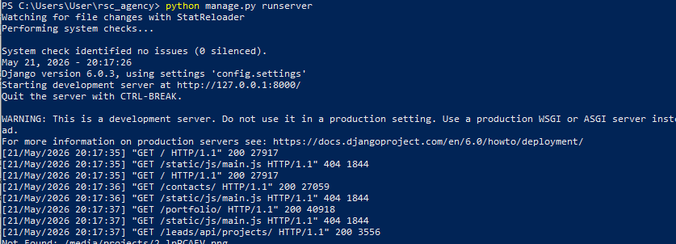
Для запуска системы в режиме разработки используйте встроенный сервер Django: «python manage.py runserver» (рисунок 20). По умолчанию сервер запускается на локальном адресе 127.0.0.1 и порте 8000. Публичный сайт становится доступен по адресу: «http://127.0.0.1:8000/», страница входа: «http://127.0.0.1:8000/users/login/». Для доступа к системе с других устройств в локальной сети используйте команду «python manage.py runserver 0.0.0.0:8000».

Рисунок 20 — Запуск системы

Система предусматривает загрузку пользовательских файлов: аватаров клиентов, изображений проектов, логотипа сайта, вложений к сообщениям. Все загружаемые файлы сохраняются в папку «media/». Структура папки организована по подкаталогам: clients/avatars/, admin_avatars/, projects/, services/, chat_attachments/, logo/. Убедитесь, что папка «media/» существует и имеет права на запись.

Для обеспечения сохранности данных рекомендуется регулярно выполнять резервное копирование файла базы данных db.sqlite3 и папки media/. Исходный код хранится в репозитории Git, что обеспечивает версионность и возможность восстановления предыдущих состояний. При необходимости обновления системы (получения новой версии кода из репозитория) выполните следующие шаги: получите актуальный код, установите новые зависимости (если добавлены) командой «pip install -r requirements.txt», примените миграции базы данных «python manage.py migrate», при необходимости соберите статические файлы «python manage.py collectstatic» и перезапустите сервер.

В процессе эксплуатации могут возник

В процессе эксплуатации могут возникать типовые проблемы. Основные из них и способы их устранения приведены ниже:

Порт 8000 уже занят — используйте другой порт: «runserver 8001»;

Ошибка базы данных — удалите файл db.sqlite3 и выполните миграции заново;

Не загружаются файлы — проверьте наличие и права на запись папки media/;

Не отправляются уведомления по электронной почте → проверьте интернет-соединение и настройки SMTP в settings.py.

Разработанная система обладает следующими эксплуатационными характеристиками: время запуска не превышает 5 секунд, время отклика при выполнении основных операций составляет менее 1 секунды, потребление оперативной памяти не превышает 200 МБ. Система не требует подключения к внешним сервисам и может обслуживаться штатным сотрудником агентства с базовыми навыками работы с командной строкой.

Таким образом, процесс развертывания и эксплуатации автоматизированной информационной системы рекламного агентства не представляет сложности. Простота развертывания обусловлена использованием встраиваемой СУБД SQLite и встроенного сервера Django, что исключает необходимость установки дополнительного программного обеспечения.

2.9 Документация системы

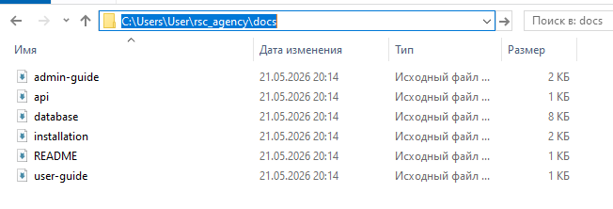
Документация автоматизированной информационной системы представлена в виде текстовых файлов, размещённых в папке «docs» (рисунок 21) корневого каталога проекта, а также в публичном репозитории на GitHub по адресу: https://github.com/Vastolordeser/rsc_agency.

Рисунок 21 — Папка «docs»

Техническая документация включает следующие файлы:

«README.md» — общее описание проекта, список технологий (Python 3.12, Django 6.0.3, SQLite, HTML/CSS/JS), краткая инструкция по быстрому запуску и основные адреса доступа к сайту и административной панели.

«installation.md» — подробное руководство по установке и настройке системы: системные требования, клонирование репозитория, создание и активация виртуального окружения, установка зависимостей из файла requirements.txt, применение миграций, создание суперпользователя и запуск сервера разработки.

«database.md» — описание структуры базы данных SQLite: перечень всех таблиц (users, clients, requests, services, portfolio_projects, admins, notifications, request_history и другие) с указанием полей, типов данных, первичных и внешних ключей, а также связей между таблицами. В файле приведена актуальная статистика по количеству записей в каждой таблице.

«api.md» — документация API, возвращающих данные в формате JSON. В файле описаны все доступные эндпоинты для получения списка услуг, проектов, уведомлений, истории переписки по заявкам, диалогов пользователя, деталей заявки, а также для отметки уведомлений как прочитанных.

Руководство для клиента — «user-guide.md». Содержит описание процесса регистрации и входа в личный кабинет, порядка создания и отправки заявки на услугу, просмотра списка заявок и их статусов (новая, в обработке, завершена, отклонена), получения и отметки уведомлений, использования чата для общения с администратором (включая отправку сообщений и прикрепление файлов), а также редактирования профиля (изменение личных данных, загрузка аватара).

«admin-guide.md» — руководство для администратора. Описывает вход в административную панель по адресу /leads/admin/dashboard/, работу с дашбордом (просмотр статистики по заявкам, клиентам, услугам, проектам), управление заявками (фильтрация по статусу, поиск, экспорт в CSV, изменение статуса, ответ клиенту), управление клиентами (CRUD-операции, блокировка и разблокировка), управление услугами и проектами (добавление, редактирование, удаление, включение и отключение видимости на сайте), управление сотрудниками (добавление, смена пароля, удаление, назначение уровня прав: full, view_only, leads_only, clients_only), а также обработку сообщений из контактной формы.

Документирование исходного кода выполнено на уровне комментариев в ключевых модулях: модели данных (models.py) содержат пояснения полей и связей; представления (views.py) снабжены комментариями к бизнес-логике, особенно к обработке заявок, изменению статусов и API-эндпоинтам; формы (forms.py) и сигналы (signals.py) также документированы. Шаблоны (templates) организованы по приложениям с понятными именами файлов.

Таким образом, разработанная документация охватывает все аспекты системы: от установки и настройки до повседневного использования клиентами и администраторами, а также предоставляет разработчикам необходимую информацию для сопровождения и развития проекта.

2.10 Итоги разработки

В ходе выполнения дипломной работы спроектирована и разработана автоматизированная информационная система рекламного агентства RSC Agency. Система представляет собой полнофункциональное веб-приложение, построенное на стеке технологий Python 3.12, Django 6.0.3, SQLite, HTML, CSS и JavaScript. Архитектура системы — монолитная трёхуровневая, что обеспечивает простоту развертывания и сопровождения при сохранении возможности масштабирования.

Реализованы все ключевые функциональные модули, необходимые для эффективной работы рекламного агентства:

Управление клиентами — регистрация, авторизация, редактирование профиля, загрузка аватара, просмотр истории заказов;

Управление заявками — создание заявки клиентом, фильтрация по статусу, изменение статуса администратором, массовые операции, экспорт в CSV;

Управление услугами — добавление, редактирование, удаление, сортировка, включение и отключение видимости на сайте;

Управление проектами портфолио — добавление, редактирование, удаление, включение и отключение видимости;

Управление сотрудниками — добавление учётных записей, смена пароля, назначение уровня прав, удаление;

Уведомления — системные уведомления об изменении статуса заявки, ответах администратора, возможность отметки прочитанных;

Чат — двусторонняя переписка клиента и администратора с возможностью прикрепления файлов;

API — JSON-эндпоинты для динамической загрузки данных без перезагрузки страницы;

Административная панель — кастомизированный интерфейс с дашбордом, статистикой, фильтрацией и поиском.

Технические характеристики системы: монолитная трехуровневая архитектура, серверная часть на Python + Django, клиентская часть на HTML5 + CSS3 + JavaScript, база данных SQLite, RESTful JSON API, обеспечена безопасность хранения и обработки данных (аутентификация, авторизация, хеширование паролей, защита от CSRF, XSS, SQL-инъекций). Система готова к внедрению: код написан, протестирован и задокументирован, база данных спроектирована и заполнена тестовыми данными, интерфейс протестирован на различных устройствах, подготовлены скрипты и инструкции для развертывания.

Таким образом, созданная информационная система представляет собой готовый к эксплуатации программный продукт, который может быть использован для автоматизации бизнес-процессов реального рекламного агентства.

ЗАКЛЮЧЕНИЕ

В ходе выполнения дипломной работы спроектирована и разработана автоматизированная информационная система для рекламного агентства RSC Agency. Система решает ключевые проблемы, выявленные в процессе анализа предметной области: информационную разрозненность, неэффективное управление проектами и ресурсами, финансовые риски и низкое качество клиентского обслуживания.

Все поставленные задачи выполнены в полном объёме. Проведён анализ предметной области и сформулированы функциональные требования к системе. Спроектирована архитектура системы, включая модульную структуру и схему базы данных (SQLite). Выбран оптимальный стек технологий (Python, Django, SQLite, HTML, CSS, JavaScript), соответствующий требованиям проекта. Реализованы ключевые функциональные модули: управление клиентами, заявками, услугами, проектами, сотрудниками, уведомлениями, чатом. Разработан интуитивно понятный адаптивный пользовательский интерфейс для публичной части сайта и личного кабинета. Обеспечена безопасность хранения и обработки данных (аутентификация, авторизация, хеширование паролей, защита от CSRF, XSS, SQL-инъекций). Проведено комплексное тестирование системы (модульное, интеграционное, функциональное), подтвердившее стабильность и корректность работы всех сценариев.

Система готова к внедрению в производственную среду. Ожидаемые результаты внедрения: сокращение времени на обработку входящих заявок и выполнение административных задач на 40–50 процентов; повышение прозрачности финансовых потоков и усиление контроля за дебиторской задолженностью; создание единой базы данных о клиентах и проектах для аналитики; улучшение качества клиентского обслуживания.

В перспективе система может быть расширена за счёт интеграции с внешними рекламными платформами для автоматического сбора статистики и оптимизации рекламных бюджетов. Возможно внедрение модулей аналитики на основе искусственного интеллекта для прогнозирования эффективности рекламных кампаний, а также переход на микросервисную архитектуру для повышения масштабируемости. Дополнительно планируется интеграция с биллинговыми системами и платформами электронного документооборота для создания полностью автоматизированного цикла от заключения договора до формирования отчётов.

Таким образом, дипломная работа демонстрирует практическую значимость разработанного решения, а также уровень профессиональной подготовки автора в области проектирования и разработки информационных систем. Разработанная АИС является не просто программным продуктом, а стратегическим инструментом для повышения эффективности работы рекламного агентства, обеспечивающим устойчивое конкурентное преимущество на динамичном рынке цифровой рекламы.

СПИСОК ИСПОЛЬЗУЕМОЙ ЛИТЕРАТУРЫ
Нормативно-правовые акты:
- ГОСТ 2.105–95 Единая система конструкторской документации. Общие требования к текстовым документам;
- ГОСТ 7.25-80. Тезаурус информационно-поисковый одноязычный. Правила разработки, структура, состав и форма представления;
Учебная литература:
- Васильева, М. А. Группировка и обобщение данных. Рекомендации по выполнению работы и перечень типовых заданий: учебно-методическое. пособие / М. А. Васильева, Д. А. Меркулов. — Москва: РУТ (МИИТ), 2023. — 46 с.
- Гринченко, Н. Н. Базы данных. Программирование на SQL: учебник / Н. Н. Гринченко, Н. И. Хизриева. — Рязань: РГРТУ, 2023. — 240 с.
- Кузьменко, И. П. Базы данных и SQL: учебник / И. П. Кузьменко. — Ставрополь: СтГАУ, 2024. — 128 с.
- Рочев, К. В. Информационные технологии. Анализ и проектирование информационных систем: учебное пособие для вузов / К. В. Рочев. — Москва: Издательство Юрайт, 2022. — 168 с.
- Удахина, С. В. Базы данных : учебное пособие / С. В. Удахина. — Санкт-Петербург: СПБГУ ГА им. А.А. Новикова, 2025. — 143 с.
- Фаулер, М. Шаблоны корпоративных приложений / М. Фаулер. — М.: Вильямс, 2021. — 544 с.
Интернет-источники:
- Документация Django REST Framework – https://clck.ru/3MgBma
- Знакомство с SQLite – https://clck.ru/3MgC5d
- Основы программирования на языке Python – https://clck.ru/3MgBuX
- Основы работы с MySQL – https://clck.ru/3MgC3C
- Руководство по веб-фреймворку Django – https://clck.ru/3MgBtw
- Сравнение современных СУБД – https://clck.ru/3MgC8u

